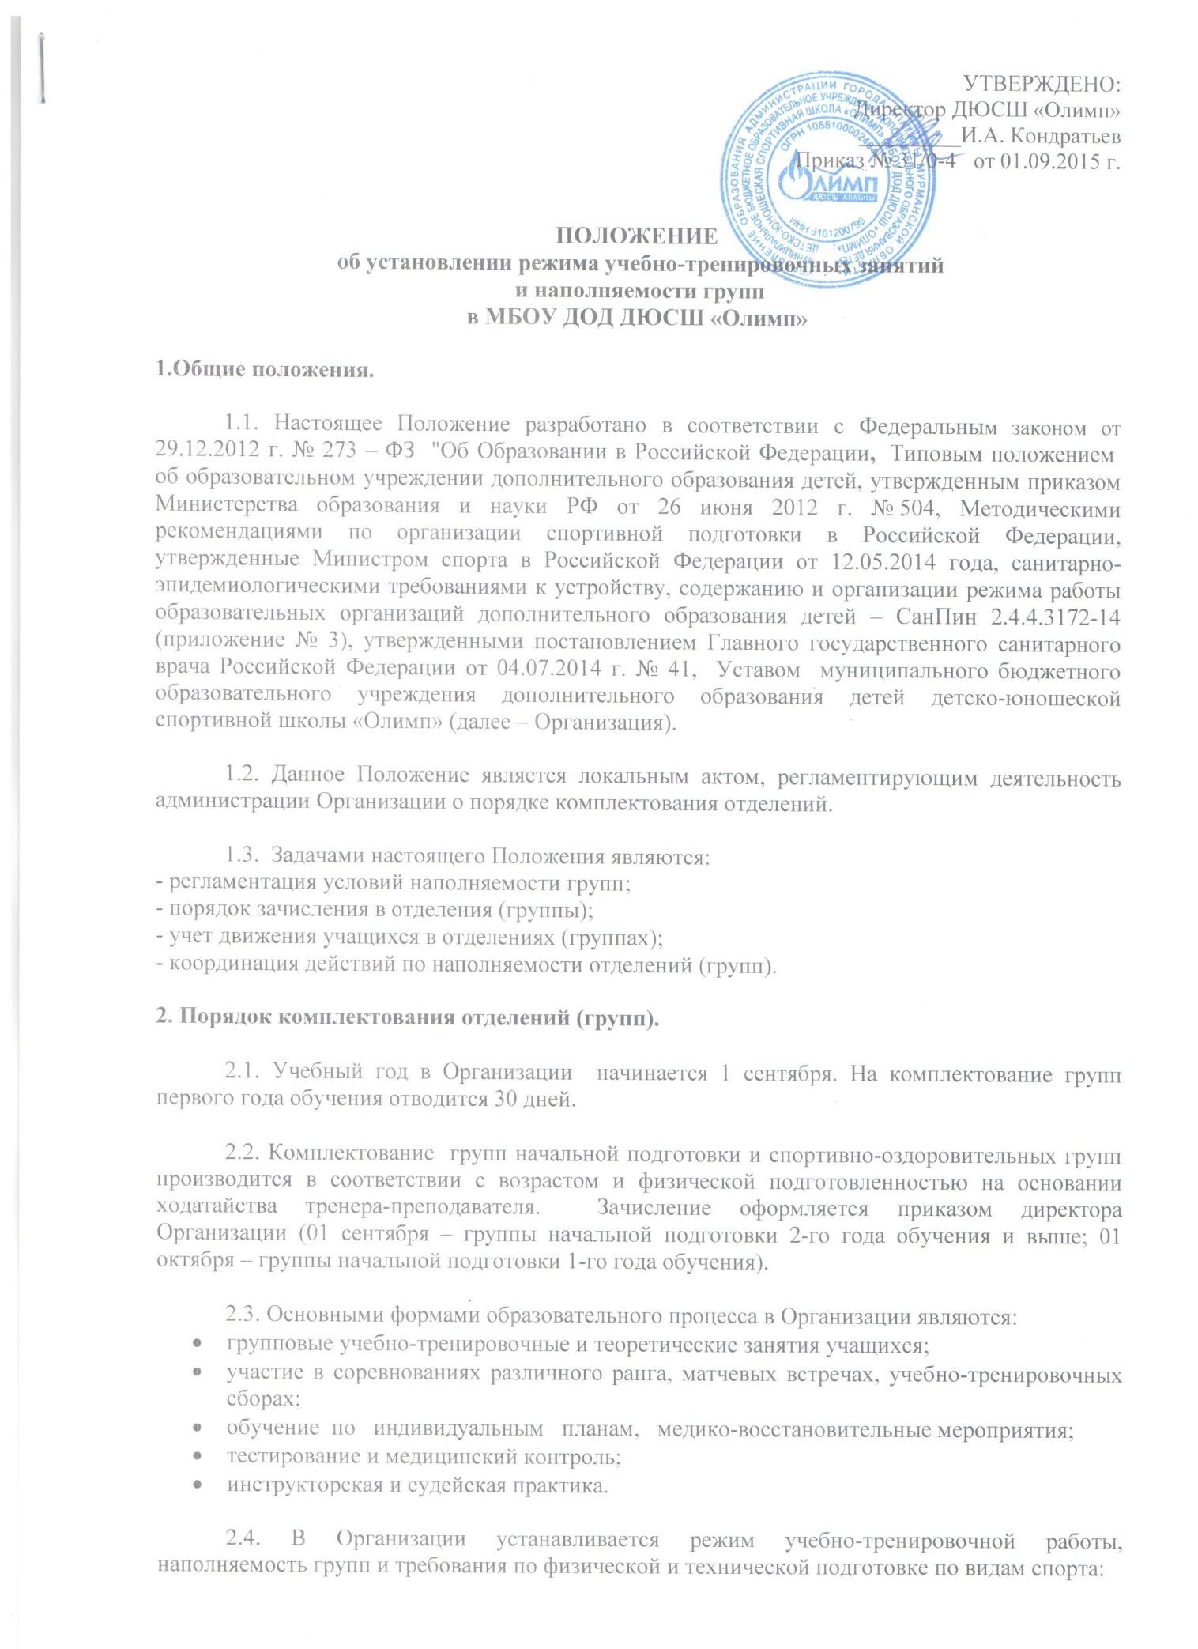

Отделение «Лыжные гонки»

Этап подготовки | Год  обучения | Минимальный  возраст для  зачисления  (лет) | Минимальное  количество  учащихся в  группе  (чел.) | Максимальное  количество  учебных часов  в неделю  (час) | Требования по  физической,  технической подготовке
Спортивно-  оздоровительный | весь  период | 9 | 15 | 6 | выполнение нормативов по ОФП
Начальной  подготовки | 1-й  2-й | 9-10  10-11 | 15  12 | 6  9 | выполнение нормативов по ОФП
Учебно-  тренировочный | 1-й  2-й  3-й  4-й  5-й | 11-12  12-13  13-14  14-15  15-16 | 10  10  8  8  6 | 12  12  14  16  18 | выполнение  нормативов по ОФП, СФП и технической  подготовке

Отделение «Горные лыжи»

Этап подготовки | Год  обучения | Минимальный  возраст для  зачисления  (лет) | Минимальное  количество  учащихся в  группе  (чел.) | Максимальное  количество  учебных часов  в неделю  (час) | Требования по  физической,  технической подготовке
Спортивно-  оздоровительный | весь период | 8 | 15 | 6 | выполнение нормативов по ОФП
Начальной  подготовки | 1-й  2-й | 8-9  9-10 | 15  12 | 6  6 | выполнение нормативов по ОФП
Учебно-  тренировочный | 1-й  2-й  3-й  4-й  5-й | 10-11  11-12  12-13  13-14  14-17 | 10  10  8  8  6 | 9  9  12  14  16 | - выполнение  юношеских разрядов  -передача учащихся в СДЮШОР

Отделение «Флорбол» (хоккей в зале)

Этап подготовки | Год  обучения | Минимальный  возраст для  зачисления  (лет) | Минимальное  количество  учащихся в  группе  (чел.) | Максимальное  количество  учебных часов  в неделю  (час) | Требования по  физической,  технической подготовке
Спортивно-оздоровительный | 1 | 9-18 | 15 | 6 | выполнение контрольных нормативов

Отделение «Кик-боксинг» (единоборства)

Этап подготовки | Год  обучения | Минимальный  возраст для  зачисления  (лет) | Минимальное  количество  учащихся в  группе  (чел.) | Максимальное  количество  учебных часов  в неделю  (час) | Требования по  физической,  технической подготовке
Начальной  подготовки | 1-й  2-й | 10-14  11-15 | 15  12 | 6  6 | овладение  основ техники  1I-III юн.разр.

Отделение «Спортивное ориентирование»

Этап подготовки | Год  обучения | Минимальный  возраст для  зачисления  (лет) | Минимальное  количество  учащихся в  группе  (чел.) | Максимальное  количество  учебных часов  в неделю  (час) | Требования по  физической,  технической подготовке
Начальной  подготовки | 1-й  2-й | 10-11  11-15 | 15  12 | 6  9 | овладение  основ техники

Группы адаптивной физической культуры

Спортивная аэробика

Этап подготовки | Год  обучения | Минимальный  возраст для  зачисления  (лет) | Число учащихся в  группе  (чел.) | Максимальное  количество  учебных часов  в неделю  (час) | Требования по  физической,  технической подготовке
Спортивно-оздоровитльные группы | 1 | 7-11 | 8 | 6 | овладение  основ техники

Лыжные гонки

Наименование  этапа | Год  обучения | Минимальный возраст  для зачисления | Число  учащихся в  группе* | Макс. кол-во уч-ся часов  в неделю | Требования по  физической,  технической подготовке
Спортивно-оздоровительные группы | 1 | 9 | 8-10 | 6 | выполнение  нормативов по ОФП

Горные лыжи

Наименование  этапа | Год  обучения | Минимальный возраст  для зачисления | Число  учащихся в  группе* | Макс. кол-во уч-ся часов  в неделю | Требования по  физической,  технической подготовке
Спортивно-оздоровительные группы | 1 | 8 | 8-10 | 6 | выполнение  нормативов по ОФП

2.5. Продолжительность одного занятия в группах начальной подготовки и спортивно-оздоровительных группах не должна превышать 2-х академических часов, в учебно-тренировочных группах - не более 3-х академических часов при менее чем четырехразовых тренировочных занятий в неделю.

2.6. Общегодовой объем учебно-тренировочной нагрузки, предусмотренный указанными режимами нагрузки (работы), может быть сокращен в зависимости от вида спорта, региональных, климатических условий, а также от наличия материальной базы и восстановительных средств.

2.7. На спортивно-оздоровительный этап зачисляются как вновь прибывшие дети, так и учащиеся в школе от 7 до 18 лет, которые по каким-либо причинам не имеют возможности в повышении своего спортивного мастерства или не являются перспективными в избранном виде спорта, но желают продолжить занятия избранным видом спорта.

2.8. На этап начальной подготовки зачисляются все желающие, не имеющие медицинских противопоказаний, в соответствии с минимальным возрастом, установленным СанПин для конкретного вида спорта.

2.9. На учебно-тренировочный этап подготовки зачисляются здоровые учащиеся, прошедшие не менее одного года обучения на этапе начальной подготовки и выполнившие требования образовательной программы данного этапа обучения, при условии сдачи контрольно-переводных нормативов, соответствующих данному году или этапу обучения.

2.10. В виде исключения допускается зачисление в одну группу учащихся разных возрастов при условии, что уровень их спортивного мастерства не превышает двух спортивных разрядов. Разница в возрастном диапазоне учащихся в одной группе может составлять не более 3 лет.
2.11. В отдельных случаях учащиеся, не прошедшие последовательно обучение по этапам спортивной подготовки и не отвечающие требованиям установленного возраста, по решению педагогического совета могут быть досрочно зачислены в учебно-тренировочные группы при выполнении ими условий, предусмотренных образовательной программой для перевода по годам обучения:
- обязательной сдачей практического зачета по общей физической подготовке (ОФП) и специальной физической подготовке (СФП), технико-тактической подготовке (ТТП) (если это необходимо);
- наличие (выполнение) спортивного разряда, спортивного звания по избранному виду спорта (если это предусмотрено в образоватедьной программе данного вида спорта).

